Dio cerca una casa, un ‘presepe’ nel cuore di ogni persona

IV domenica di Avvento

Anno B – 20.12.2020

2Samuele 7,1-5.8-12.14-16
Salmo 88

Romani 16,25-27

Luca 1,26-38

Riflessioni
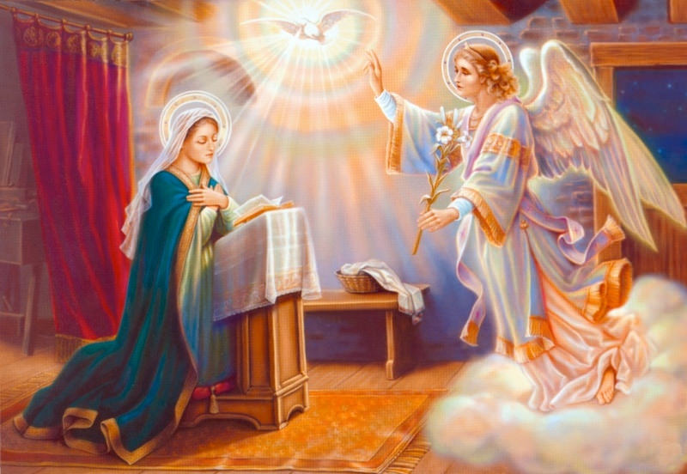
Dove abita Dio? È la domanda che emerge dalle Letture di questa domenica. Ed ecco la risposta: Dio abita là dove trova un cuore accogliente come quello di Maria. Il Natale è ormai alle porte; anche in tempi di pandemia e di restrizioni, nelle famiglie cristiane e nelle chiese fervono i preparativi per le celebrazioni e il presepio, che è uno dei segni tipici del Natale, perché ricostruisce il luogo e l’ambiente nel quale è nato Gesù. I testi biblici e liturgici di questa domenica propongono il tema del luogo dove Dio nasce, dove Egli dimora. Dove trovare una casa per Dio? Quale è la Sua preferenza? (Sul “significato e il valore del presepe”, ricordiamo la lettera di Papa Francesco, del 1° dicembre 2019).

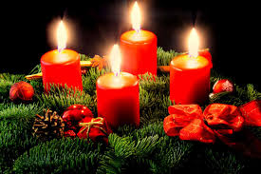
Il re Davide (I lettura), che aveva ormai raggiunto una tregua con i nemici all’intorno e si era costruito una bella casa di cedro (v. 1-2), decide di costruire un tempio per l’arca del suo Dio. Certamente pensava ad un tempio grandioso, tale da rivaleggiare con i santuari dei popoli vicini. Ma il profeta Natan, ispirato da Dio, boccia tale progetto: la cosa importante è che Davide capisca che è stato Dio a sceglierlo mentre seguiva il gregge (v. 8) e che i risultati di pacificazione sono dovuti alla presenza dinamica di Dio al suo fianco: “Sono stato con te dovunque sei andato” (v. 9). Anche la dinastia e la discendenza, che tanto stanno a cuore al re, gli saranno date come dono “stabile per sempre” (v. 16), come parte di un progetto più grande, che Dio stesso porterà a compimento.

La manifestazione piena della dimora di Dio in mezzo alla famiglia umana, è la carne di Gesù, che è Dio in carne umana (Vangelo). Il grembo di Maria Vergine è scelto, per opera dello Spirito Santo, come luogo della dimora umana di Dio, che per tale compito si è preparato una persona eccezionale, la “piena di grazia” (v. 28). Vari Padri della Chiesa sottolineano che Maria concepì il Figlio di Dio prima nel suo cuore, e poi nel suo corpo. Cioè, è divenuta dimora di Dio per la fede e l’amore, prima che nella sua maternità fisica. Tutto ciò fu possibile grazie alla disponibilità piena di Maria, che accolse quella proposta così sorprendente dell’angelo di Dio: “Ecco la serva del Signore: avvenga…” (v. 38). Nella vita semplice di una adolescente ebrea di un piccolo villaggio palestinese, Dio mette su casa. “Sono la serva del Signore...” Il fiat di Maria è molto più di un’accettazione rassegnata; il testo greco indica un desiderio, la disponibilità gioiosa perché questo avvenga.

È cominciata così la nuova famiglia dei veri adoratori del Padre in spirito e verità (Gv 4,23), secondo un progetto di vita (II lettura), nascosto per secoli, ma ora manifestato in Gesù Cristo (v. 25-26). San Paolo si sente coinvolto in questo mistero di salvezza da annunciare “a tutte le genti perché giungano all’obbedienza della fede” (v. 26). Dio, infatti, vuole essere accolto nel cuore di ognuno di noi, perché ogni persona è creata a Sua immagine. Ogni persona, ogni cultura, è dimora di Dio; in ognuna vi sono segni della bellezza e della bontà di Dio. Nelle culture dei popoli vi sono “semi del Verbo”, cioè scintille di verità, segni sicuri della presenza amorosa di Dio.

L’attività pastorale e missionaria della Chiesa ha il compito di scoprire e valorizzare i segni della presenza di Dio nel cuore delle persone e nella vita dei popoli, per portare tutti alla pienezza di Cristo. Maria è la prima credente, modello di dimora divina e di irradiazione missionaria. (*) Ci insegna che Dio vuole rinnovare le persone dal di dentro; che il cuore umano è il primo presepio dove Gesù vuole nascere. Vivere il Natale in modo cristiano vuol dire, anzitutto, chiedere a Gesù, nostro Salvatore, il dono della purificazione del cuore, anche per mezzo di una buona confessione sacramentale, con l’impegno gioioso di mantenersi nella Sua amicizia. Perché Gesù vuole arrivare, attraverso di noi, ai bisognosi, ai lontani. Affinché ogni persona, la famiglia, i gruppi umani e le società diventino dimora di Dio. Solo così il mondo avrà vita e futuro.

Parola del Papa
(*) “Più l’uomo è vicino a Dio, più vicino è agli uomini. Lo vediamo in Maria. Il fatto che ella sia totalmente presso Dio è la ragione per cui è anche così vicina agli uomini... Così Maria sta davanti a noi come segno di consolazione, di incoraggiamento, di speranza. Ella si rivolge a noi dicendo: «Abbi il coraggio di osare con Dio! Provaci! Non aver paura di Lui! Abbi il coraggio di rischiare con la fede! Abbi il coraggio di rischiare con la bontà! Abbi il coraggio di rischiare con il cuore puro! Compromettiti con Dio, allora vedrai che proprio con ciò la tua vita diventa ampia ed illuminata!»”

Benedetto XVI
Omelia per l’Immacolata Concezione, 8-12-2005

Sui passi dei Missionari
21 S. Pietro Canisio (1521-1597), gesuita olandese, teologo al Concilio di Trento, animatore della controriforma nell’Europa centrale. Fu autore di un celebre Catechismo. È dottore della Chiesa.
• Anniversario dell’omelia del domenicano spagnolo Antonio de Montesinos, nella IV domenica di Avvento del 1511, nella chiesa di La Española (oggi Rep. Dominicana), dopo averne concordato il testo con i confratelli. Davanti al viceré e ai notabili dell’isola, disse: «Io sono la voce del Cristo nel deserto di quest’isola… che grida: con quale diritto, con quale giustzia, mantenete questi indiani in condizioni di così crudele e orribile schiavitù? Non sono uomini? Non sono esseri razionali? Non siete obbligati ad amarli come voi stessi?». È considerata la prima denuncia pubblica, di grande risonanza, del sistema coloniale da parte della comunità domenicana.
22 S. Francesca Saverio Cabrini (1850-1917), lodigiana, fondatrice delle Missionarie del S. Cuore di Gesù, per l’attenzione ai migranti, in favore dei quali fondò numerose opere. Morì a Chicago. Nel 1950, Pio XII la proclamò «celeste patrona di tutti gli emigranti».
23 S. Giovanni da Kety (1390-1473), teologo polacco, maestro di numerose generazioni di sacerdoti, parroco esemplare per preghiera e servizio della carità.
• S. Marie-Marguerite d’Youville (1701-1771), laica canadese del Québec, madre di famiglia, vedova, e più tardi religiosa e fondatrice.
• S. Antonio di sant’Anna Galvão de França (1739-1822), francescano del Brasile, dedito alla predicazione e alla penitenza.
24 B. Bartolomeo Maria Dal Monte (1726-1778), prete di Bologna, assiduo predicatore di missioni al popolo, predicazioni quaresimali ed esercizi spirituali al clero in ben 62 diocesi d’Italia. Per dare solidità e continuità a questo apostolato, creò la Pia opera delle missioni.
25 NATALE del Signore Gesù Cristo a Betlemme, Figlio di Dio fatto carne, Salvatore di tutta la famiglia umana. La sua nascita è annuncio di «grande gioia, che sarà di tutto il popolo» (Lc 2,10).
• Arrivo a Porto Rico (1512) di Alonso Manso, spagnolo (1460-1539), primo vescovo dell’isola e di tutta l’America.
26 S. Stefano, diacono e primo martire della Chiesa, lapidato a Gerusalemme nel 34 c. Pieno di fede e di Spirito Santo, morì perdonando e pregando per i suoi lapidatori (cfr. Atti 7,55-60).
27 S. Giovanni, apostolo ed evangelista, figlio di Zebedeo e fratello di Giacomo il maggiore. Uno dei primi due discepoli a seguire Gesù (cfr. Gv 1,37), assistette alla sua morte accanto alla Vergine Maria (cfr. Gv 19,26-27), della quale poi si prese cura a Efeso, dove egli morì. È autore del quarto Vangelo e dell’Apocalisse. La tradizione ci ha trasmesso tre lettere a lui attribuite.
• B. Francesco Spoto (1924-1964), martire, siciliano, superiore generale, dal 1959 alla morte, dei Missionari servi dei poveri. Morì nella Repubblica del Congo (oggi Rd Congo) a seguito delle vessazioni subite da parte dei ribelli simba.
28 Festa dei Ss. Innocenti martiri, testimoni di Cristo con il sacrificio della vita (cfr. Mt 2,16-18).
• S. Gaspare del Bufalo (1786-1837), romano, nominato dal Papa “missionario apostolico”, fu evangelizzatore di carrettieri e di contadini, dedito alle missioni popolari. Propagò la devozione al preziosissimo Sangue di Cristo, al cui onore intitolò le Congregazioni di missionari e di suore da lui fondate.
29 S. Tommaso Becket (1118-1170), martire, cancelliere del re Enrico II d’Inghilterra e vescovo di Canterbury. Dopo sei anni di esilio in Francia, rientrò in patria e fu ucciso nella sua cattedrale in odio alla fede cattolica. Le sue ultime parole furono: «Muoio volentieri per il nome di Gesù e la difesa della Chiesa».
31 S. Silvestro I (c. 270-337), sacerdote romano. Fu eletto Papa nel gennaio del 314, un anno dopo che l’Editto di Milano (313) decretasse la libertà di culto del cristianesimo. Durante il suo lungo pontificato (quasi 24 anni), si celebrò il Concilio Ecumenico di Nicea (325), in cui si definì la divinità di Gesù Cristo.
• Giornata per rinnovare la speranza nella vita che continua, grazie al Dio della Vita!
1 Solennità di Maria Ss., Madre di Dio. - Capodanno. – Giornata mondiale della pace. Tema
del messaggio di Papa Francesco per il 2021: «La cultura della cura come percorso per la pace». – “Anno di San Giuseppe”: dall’8-12-2020 all’8-12-2021.

+++++++++++++++++++++++++++++++++++++++++++++++
A cura di: P. Romeo Ballan – Missionari Comboniani (Verona)
Sito Web: www.comboni.org “Parola per la Missione”
+++++++++++++++++++++++++++++++++++++++++++++++

Auguri tanti e belli per un nuovo Anno
ricco di grazia e di opere buone!

